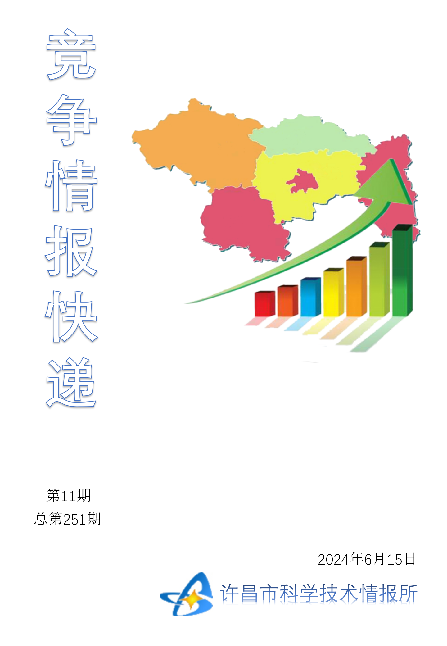
●编者的话
许昌市科学技术情报研究所是隶属于市科技局的财政全额供给事业单位。为适应新时期科技信息工作的需要，更好地服务政府决策和企业发展，推动企业转型升级，决定升级改版《许昌竞争情报快递》这一内部交流刊物。该刊物立足许昌市现有工业基础，按照市委、市政府提出的“6+3+3”发展新态势，即新一代信息技术、新材料、生物医药、智能装备、新能源汽车、节能环保6大战略性新兴产业，装备制造、食品、发制品3大优势主导产业，建材、化工、轻纺3大传统产业的运行咨询和发展态势，为市、县两级四大班子领导、重点企业等提供最新的行业动态、财经数据、金融要点等综合信息，为建设“智造之都宜居许昌”尽微薄之力。您对该刊物有什么意见和建议，请及时与我们沟通联系，以便我们改进工作、不断提高刊物质量，更好地服务于许昌经济社会发展和科技创新。
●行业动态
让政策红利高效直达创新主体…………………………………………………2-3
科技金融：从精准滴灌到共生共荣……………………………………………4-5
●行业报告
河南柘城：炼成钻石级“硬”产业……………………………………………6-7
●行业动态

让政策红利高效直达创新主体

——解读《我国支持科技创新主要税费优惠政策指引》
企业出资用于特定基础研究的支出，允许按100%在税前加计扣除；科技成果转化产生的收入，享受包括增值税减免和所得税减免的税收优惠……近日，财政部会同科技部、海关总署、国家税务总局等部门系统梳理现行支持科技创新的主要税费政策，编写了《我国支持科技创新主要税费优惠政策指引》（以下简称《指引》）。“按照中央经济工作会议精神和政府工作报告部署，财政部、科技部、海关总署、国家税务总局共同研究，把现行主要科技创新税费优惠政策汇总成册，就是要为各类创新主体查询、了解、享受政策提供‘一站式服务’，更加有力地推动支持科技创新的减税降费政策落实、落地。”5月18日，科技部相关司局副司长侯琼华在接受记者采访时说。中国科学技术发展战略研究院研究员魏世杰认为，《指引》将政策语言转化为容易理解的操作指引，有助于提高优惠政策知晓度，解决财务人员和纳税人反映的“政策复杂、难理解”等问题。“三大目标”服务创新主体需求随着一系列针对性强的税费减免政策出台实施，我国正逐步形成涵盖创新链产业链资金链人才链的多种类、全流程科技创新税费优惠政策体系，为加快推进创新驱动发展与科技自立自强发挥了重要支撑作用。怎样让创新主体懂政策、会申报、享红利？《指引》编写团队聚焦共性需求，设立了“三大目标”：一是“全面知悉”，系统梳理现行支持科技创新的税费优惠政策法规、相关税收征管规定和行业管理办法后，汇总为50多项政策点；二是“便捷查询”，按照创业投资、研究与试验开发、成果转化、重点产业发展等科技创新活动环节，将政策分类编排，并制作税费优惠政策查询表，方便各类创新主体从自身身份类型、创新活动环节、税费种类等多个维度对照查询；三是“准确适用”，《指引》详细列出每项优惠的政策类型、涉及税种、优惠内容、享受主体、申请条件、申报时点、申报方式、办理材料、政策依据等，使创新主体更加便利地享受政策红利。“《指引》从创新主体、科技创新行为以及税种三个维度进行梳理，使得散落在各项政策法规中的科技创新税费优惠政策更加系统，对财务人员就像工具书。纳税人也能更便捷地了解到可享受的税费优惠政策。”魏世杰以“研究与试验开发税费优惠”为例介绍说，《指引》列出5类税种优惠，从企业所得税、个人所得税到增值税、进口税，乃至房产税等，纳税人可以很清楚地判断自己适合哪些优惠，真正做到一目了然。“双向发力”打通基础研究链条近年来，我国不断提高支持科技创新的税费优惠力度，相关政策“含金量”十足。其中，企业研发费用加计扣除就是一项重要举措。在魏世杰看来，进一步提高研发费用加计扣除比例，对于降低企业研发成本很有实际意义。特别是已盈利的企业，更高的研发费用加计扣除比例，直接体现为应纳税款的减少，对企业增加研发投入的激励比较明显。值得关注的是，在普惠的研发费用加计扣除政策基础上，我国还出台了企业投入基础研究税收优惠政策：对企业出资给非营利性科研机构、高校和政府性自然科学基金用于基础研究的支出，允许按100%在税前加计扣除；对科研机构、高校接收的基础研究资金收入，免征企业所得税。“这项政策与研发费用加计扣除政策协同配合，从出资方和接收方两端‘双向发力’，打通了企业、高等学校和科研院所开展基础研究的链条，有利于促进形成产学研互促共进的良性循环。”侯琼华说。针对备受关注的科技成果转化问题，《指引》在第四部分集中介绍了创新主体在成果转化环节可享受的多项增值税、企业所得税、个人所得税优惠政策，以及专利收费减免，申请费、发明专利申请实质审查费、年费和复审费减免政策等。中国科学院科技战略咨询研究院研究员薛薇介绍说，我国在成果转化方面出台了多项税收优惠政策，包括对企业法人和非企业法人都适用的技术转让所得税减免优惠，“四技”（即技术转让、技术开发和与之相关的技术咨询、技术服务）收入免征增值税，技术入股递延纳税等。此外，还有专门鼓励高校与科研机构进行科技成果转化的税收优惠政策，包括对科研人员的现金奖励减半征收个人所得税、股权奖励递延至转让环节征收个人所得税。薛薇还提到，除了政府部门加强宣传指导、提升服务水平之外，企业也需不断提升研发管理水平。规范的研发管理，是研发费用加计扣除等税费优惠政策适用的基础和前提。“下一步，科技部将坚决贯彻落实党中央决策部署，牢牢把握抓战略、抓改革、抓规划、抓服务的定位要求，强化政策统筹和政策服务。”侯琼华表示，科技部将加大宣传解读力度，如借助全国科技活动周等大型活动进一步宣传推介，并认真研究、及时回应创新主体的期盼，推动相关税费优惠政策落实机制不断完善。

科技金融：从精准滴灌到共生共荣

——上海发展新质生产力一线调查
全国第一个科技型中小企业短期贷款履约保证保险，第一个科技企业创业责任保险，全国第一家以“科创中心”国家战略命名的母基金，全国第一家S基金联盟……在科技金融领域，上海创下多个全国“第一”。5月24日，记者跟随中宣部组织的“高质量发展调研行”主题采访活动来到上海，实地调研科技金融的“上海方案”，了解上海是如何多措并举为科技创新注入更多金融动能的。重引导，给高质量发展加道“保险”“以前我们做的大多是药企委托的新药临床试验，现在国家要求我们向研究型医院转变。我们也希望在药企委托之外，由医生来发起一些高质量研究，比如某两种药联合使用会不会效果更好。”复旦大学附属肿瘤医院临床研究中心副主任刘燕飞告诉记者，“这种研究有一定证据基础，但又在药品说明书的使用范围之外，往往是高风险的。虽然参与临床研究的患者会签订知情同意书，但医生和医院还是担不起这种未知风险。”上海推出的生物医药人体临床试验责任保险破解了这一难题。“现在不少医生想了解这个保险，他们也希望去做一些高质量的研究。”刘燕飞说。在上海市科委的推动下，上海市生物医药人体临床试验责任保险试点项目于2017年开始推行，为企业提供覆盖药品、医疗器械、医疗技术临床研究的风险保障。这种给高质量发展加道“保险”的金融产品，在上海并不是先例。早在2010年，上海就在全国首创了“科技型中小企业短期贷款履约保证保险”，帮助科技企业降低创业风险。2023年首创的“科技企业创业责任保险”则为创业失败者提供基本生活保障，解除其后顾之忧。截至2023年底，上海市集成电路专属保险出具保单323单，提供保障5048亿元；首台（套）重大技术装备保险累计完成242个创新项目承保，提供保障832亿元。全周期，孵育硬科技“幼苗”2007年，华东理工大学学生张庆与几位同学深感国内科研供应保障的落后，“大到分析精密仪器，小到科研试剂，90%以上高端产品依赖进口”。他们想做一家公司，为科研提供一站式产品与服务。依靠上海市大学生科技创业基金会“雄鹰计划”的20万元资助，他们创办的上海泰坦科技股份有限公司（以下简称“泰坦科技”）走出了第一步。创业渐有起色，泰坦科技对资金的需求也日益增加，然而向十几家银行申请贷款都被拒绝。“在公司发展关键期，上海创业接力基金2009年底出手给予的150万元天使投资，解了我们燃眉之急。”现已成为泰坦科技总经理的张庆感慨道。2011年，针对科技型中小微企业资产轻、融资难的问题，上海推行全新的科技金融产品“科技履约贷”，通过建立政府+保险+银行三方风险共担的模式，降低科技企业信贷门槛。泰坦科技成为第一批获得“科技履约贷”支持的企业，资金窘境得到纾解。通过创业接力基金等投资机构融资5亿元左右，加上科技金融政策带来的银行授信等资源，泰坦科技逐步壮大，并于2020年10月成功登陆科创板，被誉为国内“科学服务第一股”。如今，泰坦科技已发展为员工超1600人、累计服务超过6万家企业客户和100万科研人员的优秀公司，成为国家科技创新体系和科研服务平台中的有机组成部分。多年来，上海持续引导“投早投小投硬”，国有资本投资发挥主力军作用，为科技企业提供全生命周期服务。上海市科委资源保障与管理处处长李靖说，上海已设立总规模1000亿元的三大先导产业母基金，发挥“投早投小”、并购整合、补链强链功能，提升集成电路、生物医药、人工智能三大先导产业整体能级和发展水平。强生态，双向奔赴实现共赢试行创新举措，完善科技金融政策体系，上海一直在路上。近年来，上海先后设立了17个科技金融服务站，年服务企业超过2000家次，有效促进了政府、金融机构、科创企业之间的对接。上海新微科技集团有限公司（以下简称“新微集团”）就是科技金融服务站之一，专攻集成电路行业。“服务站设立之初，我们就与兴业银行、上海银行、上海农商银行分别进行战略合作，给予集成电路行业135亿元战略授信额度。”新微集团副总裁杨占永告诉记者。围绕“科技微贷通”“科技履约贷”“小巨人信用贷”等产品，新微集团为企业提供更具针对性的科技金融服务。“我们还为科创企业提供商业模式、管理运营、内部控制、上市规范等方面的咨询指导，让它们少走弯路。”杨占永说。新微集团不负厚望，在承担政策性产品公共服务的同时，先后孵化投资了硅产业等一批优质科技企业登陆科创板。“新微体系有16家公司实现了IPO（首次公开募股），产业化成效非常突出。”杨占永说，“在帮助科创企业发展的同时，我们也在不断壮大。2018年新微集团资金总量不足1亿元，今年已经超过100亿元。”这无疑是科技与金融双向奔赴获得共赢的绝佳案例。2023年11月，上海科创金融联盟成立，涵盖银行、基金、保险等近100家金融机构，为上海科创企业提供全生命周期的接力式金融服务。至今，联盟已服务百余家科技企业，成为科技金融服务生态的重要组成。在科技金融领域创新探路，上海仍在不断求索。在这片创新的沃土上，科技金融正成为赋能高质量发展和培育新质生产力的重要引擎。
●行业报告

河南柘城：炼成钻石级“硬”产业
“不虚此行，这里的钻戒价格亲民、纯净度更高。”6月2日，记者在河南省商丘市柘城县钻石交易中心，看到这里人流如织，不少外地游客慕名而来购买钻石，还有好几拨网红在现场直播。柘城县，这个很容易被误读的名字，因为生产钻石而名扬天下。其金刚石微粉的年产量和出口量分别占据全国的90％和50％，年产金刚石单晶60亿克拉、金刚石微粉150亿克拉、培育钻石毛坯及加工销售600万克拉。依靠科技创新，传统农区柘城县蹚出了一条制造业高质量发展的道路，并正在快步迈向全球市场。从传统农区到超硬材料产业集群作为典型的农业县，柘城县如何“无中生有”地培育出拥有完整产业链的高科技超硬材料产业集群？20世纪80年代初期，时任郑州磨料磨具磨削研究所工程师冯金章受邀返乡创业，参与创办全县第一家金刚石厂——邵园金刚石厂。此后，一批金刚石家庭作坊如雨后春笋般建立起来。散是满天星，聚是一团火。2009年，柘城县将工业园区提升为产业集聚区，按照“延链条、扩规模、提品质”的思路，推动超硬材料产业转型升级，引领企业品牌提升。科技赋能，铸造高品质产品。惠丰钻石是柘城县一家专精特新“小巨人”企业，其新兴业务培育钻石板块采用了CVD技术，并完成批量生产。为推进技术创新，在当地政府的帮助和推动下，惠丰钻石与科研院所建立了“微纳米金刚石粉体材料院士工作站”“河南省金刚石微纳粉体工程实验室”等技术研发中心。自主创新的泡沫化金刚石微粉表面改性技术、球形金刚石微粉造粒技术以及纳米级金刚石粉体等重要技术研究成果，填补了国内空白并达到国际先进水平。“目前我们公司的微粉分选设备已实现50纳米金刚石微粉的工业化批量生产，并破解了20纳米级微粉量产技术难题，实现了国产化。研发生产的人造单晶金刚石微粉广泛应用于航空航天等领域，被列入工信部认定的第六批制造业单项冠军产品名单。”惠丰钻石相关负责人说。经过40多年发展，柘城县超硬材料产业已经从“小、散、乱”，发展到原辅材料、工业级金刚石单晶、金刚石微粉、宝石级金刚石、金刚石制品、钻石首饰等完整的产业链条，走出了一条传统农区不依赖资源发展工业的路子，打造了独具特色的城市品牌。2021年9月24日，随着深交所一声悠长的钟鸣，力量钻石宣告上市。惠丰钻石于2022年7月18日在北交所上市。由此，柘城县创造了一年上市两家公司的行业佳话。柘城钻石闪耀世界2023年6月，在美国拉斯维加斯举办的珠宝博览会上，柘城县力量钻石股份有限公司展出一粒50克拉的钻石产品，引起世界瞩目，成为河南省金刚石产品制造业出海的一张闪亮名片。“我们将从柘城出发，着眼全球市场，建立行业规范和标准，提高交易效率和透明度。”力量钻石董事长邵增明表示。长期以来，柘城生产销售的培育钻石以毛坯为主，大多数产品直接出口或销售给下游生产企业，以高端饰品面对消费者的销售量有限，产品附加值相对较低，培育钻石走向一线大众的影响力亟待提升，再加上市场价格标准不一，市场交易同样需要加快规范。为了融入全球市场，弥补钻石饰品加工工艺的短板，力量钻石等超硬材料企业正在向下游延伸，发展饰品，打通全产业链。“我们通过提高技术水平，以更高质量的钻石打入国际市场，给全球消费者带来更多选择。”柘城县相关负责人说，成立培育钻石交易中心，不仅能够拉长培育钻石产业链条，而且能够进一步规范市场交易，繁荣消费终端，让更多钻石从柘城走向世界。行业市场繁荣的背后，也存在诸多隐忧。柘城县多位从事超硬材料的企业负责人说，目前金刚石系列产品价格内卷，影响出口的整体价格；在资本加持下，超硬材料企业一哄而上，影响产品品质。他们建议国家层面做好顶层设计，规范行业发展，以科技创新引领企业不断进步。与此同时，企业家们也对超硬材料产业长期看好，随着钻石饰品价格的平民化，金刚石产业会迎来更加广阔的“蓝海”。

